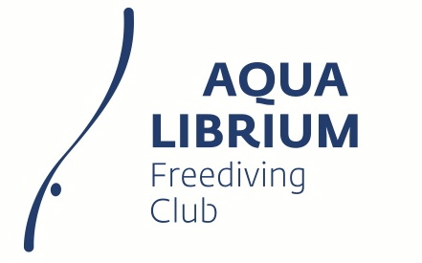

Регистрационная анкета участника соревнований
Лазурная Глубина 2022
30-31 июля 2022

1. Фамилия
2. Имя
3. Пол
4. Дата рождения
5. Страна / гражданство
6. Город
7. Телефон для связи
8. E-mail
9. Контактное лицо для экстренной связи
10. Клуб

Организатор соревнований Aqualibrium Freediving Club,
+8 (495) 003-57-81 / info@aqualibrium.ru / www.aqualibrium.ru

